**Objectif** : Faire clignoter une **LED** en définissant sa fréquence de clignotement sans autre chose que l’**Arduino** (pas de breadboard, ni câble, ni LED…). En effet, la carte **UNO** possède une **LED intégrée** permettant de visualiser les effets d’un **Blink** par exemple.

1. **Téléversement du programme de clignotement sur la carte Arduino**

* **Ouvrir** le logiciel **ARDUINO**
* Suivre les consignes contenues dans la **fiche outil 1** « **Utilisation de la carte Arduino** » pour correctement ***configurer*** et ***raccorder*** la carte **Arduino UNO** à votre **PC**.
* Le programme **Blink** est directement disponible à partirdel’**ARDUINO IDE.** Il vous suffit d'aller sur ***Fichier***, puis ***Exemple***, puis ***01. Basic*** et ***Blink***.
* Ce programme exemple ayant été déjà vérifié, vous pouvez l’envoyer directement dans la carte programmable en cliquant sur le bouton « **Téléverser** ».

1. **Tests du programme Blink**

Le programme testé permet d’obtenir un clignotement de la diode **LED** intégrée sur la carte avec des durées d’allumage et d’extinction équivalentes d’**une seconde** soit **1000 ms**.

* **Localiser** les deux duréesdans le programmeet **tester** les clignotements suivants :
* *Durée d’allumage* **= 2 s et** *Durée d’extinction* **= 4 s**
* *Durée d’allumage* **= 7.3 s et** *Durée d’extinction* **= 2.7 s**
* *Durée d’allumage* **= 5 s et** *Durée d’extinction* **= 2 s**
* *Durée d’allumage* **= 20 ms et** *Durée d’extinction* **= 80 ms**

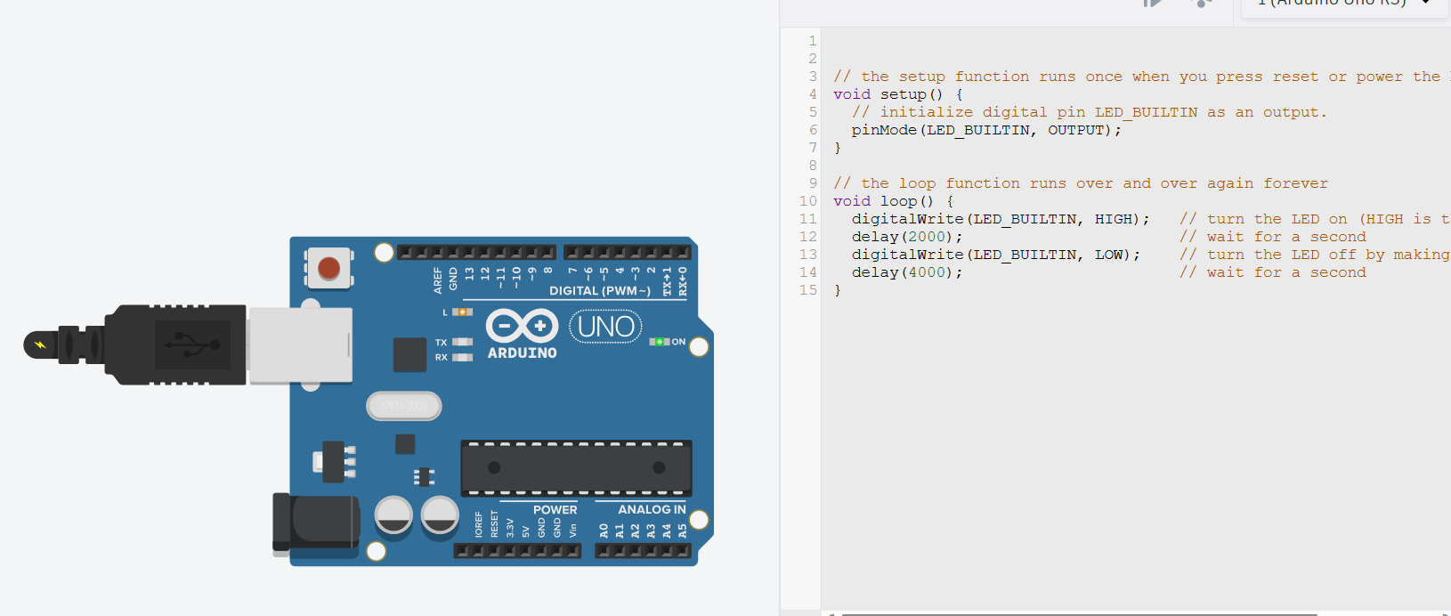

* *Durée d’allumage* **=** *Durée d’extinction*avec **50** clignotements en **1 s**
* *Durée d’allumage* **= 2 \*** *Durée d’extinction*avec **100** clignotements en **1 s**

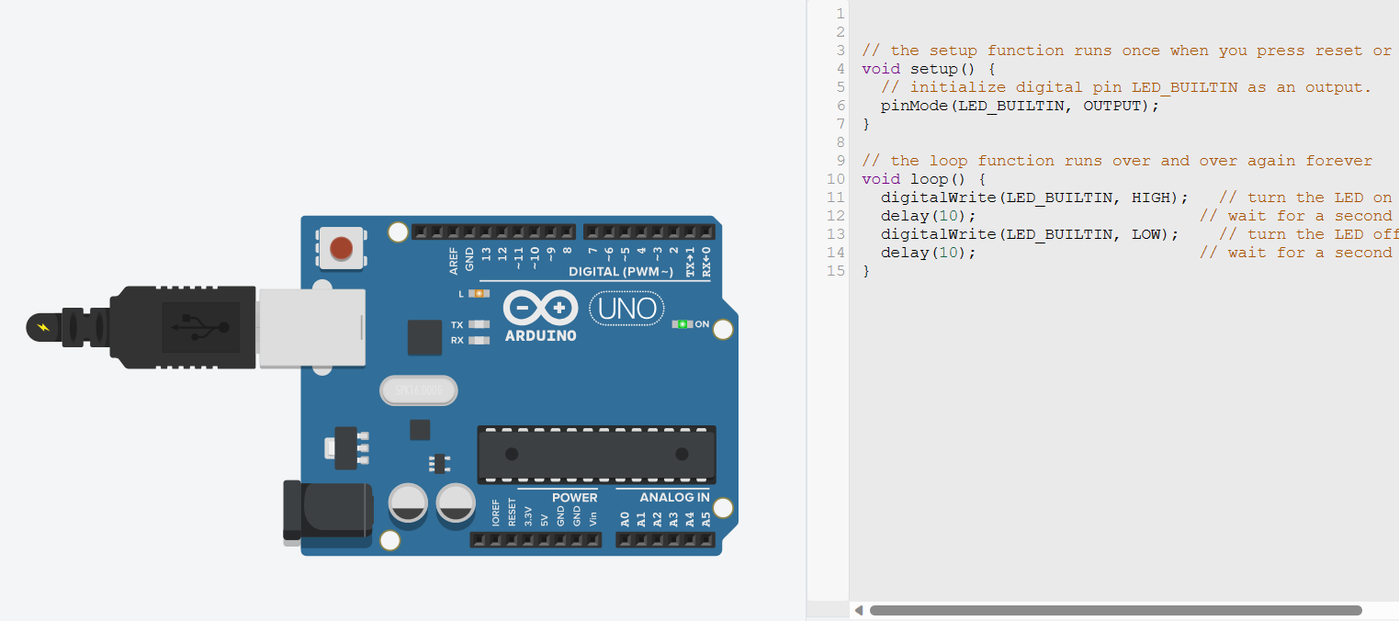

***Appeler votre professeur pour lui présenter votre travail***

1. **Amélioration du programme Blink**

L’utilisation de **define** permet de n’avoir à effectuer des modifications de valeurs qu’à un seul endroit en début de programme avant les fonctions **setup** et **loop**.

Ainsi si on tape : **#define PAUSEON 500** 🡺 **On associe alors 500 à PAUSEON.**

*Il est préférable de noter les* ***define*** *en majuscule afin de facilement les reconnaître dans votre code*

*et du coup de facilement savoir où les modifier.*

* **Modifier** le programme exemple **Blink** en intégrant des **define**. **Renommer** le programme ainsi obtenu **Blink_mod** et **tester** le**!**

***Appeler votre professeur pour lui présenter votre travail***

1. **Programme Blink avec fréquence de clignotement variable**

En utilisant tout ce qui a été vu précédemment, créer un programme qui répond au cahier des charges suivant :

* **Définir** une variable **TEMPS** à laquelle on attribuera par exemple la valeur **100 (ms)**
* Le programme devra produire un clignotement de fréquence variable tel que :
  + *Durée d’allumage* **=** *Durée d’extinction* **= i * TEMPS** avec **i** valeur entière variant de **1** à **10 ;**
  + Une fois que **i** a atteint la valeur **10** alors le cycle prédéfini reprend……

Ce programme sera réalisé en utilisant la *structure de contrôle* **for** détaillée à l’adresse suivante :

[**http://www.mon-club-elec.fr/pmwiki_reference_arduino/pmwiki.php?n=Main.For**](%20%20%20%20%20%20%20%20%20%20%20%20%20%20%20%20%20%20%20%20%20%20%20%20%20%20%20%20%20%20%20%20%20%20%20%20http:/www.mon-club-elec.fr/pmwiki_reference_arduino/pmwiki.php?n=Main.For)

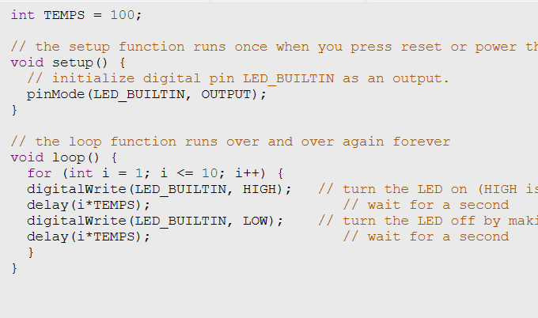

* **Renommer** le programme ainsi obtenu **Blink_VAR** et **tester** le**!**

***Appeler votre professeur pour lui présenter votre travail***